Prof. Roberto Capone III Verifica sommativa di Fisica Classe IV sez. A
Traccia A
Problema n°1

Due moli di gas perfetto sono inizialmente alla temperatura di 30°C ed alla pressione di 2,0 atm. Esse si espandono isotermicamente fino a raggiungere la pressione di 0,5 atm. Determinare:
a) il volume occupato dal gas nello stato finale;
b) il lavoro connesso con la trasformazione;
c) il calore scambiato dal sistema.

Problema n°2

Un litro di aria alla pressione di 1 atm viene compresso in modo isotermo (a 20°C) fino al volume finale
di 1/2l
a) Quanto lavoro è richiesto?
b) Quale è la pressione finale?
c) Quale è la variazione di energia interna?
d) Quanto calore viene fornito al gas?

Problema n°3

La figura mostra una trasformazione ciclica di un gas perfetto nel piano pressione-volume. V_{A}= 30 dm³, V_{C}= 60 dm³, p_{A}= 60 Pa, p_{C}= 20 Pa. Se W indica il lavoro compiuto dal sistema, allora:
W_{AB}= __________
W_{AD}= __________
W_{CD}= __________
W_{ABCDA}= __________
W_{ADCBA}= __________
Problema n°4
Durante una trasformazione isocora, 2 moli di Neon subiscono un incremento di 5°C di temperatura. Si calcoli la variazione di energia interna, la quantità di calore assorbito, il lavoro effettuato.

Prof. Roberto Capone III Verifica sommativa di Fisica Classe IV sez. A
Traccia B
Problema n°1
Un gas contenuto in un recipiente chiuso da un pistone scorrevole ha un volume di 20 e una pressione di 3 bar. Durante un riscaldamento il gas si espande, a pressione costante, fino ad occupare un volume di 25 . Quanto lavoro compie?

Problema n°2

Sottoponendo un gas ad aumento di temperatura di 30°C, la sua energia interna aumenta di 1500J. Sapendo che il calore specifico a volume costante del gas è 0,084 cal/g°C, calcolare la sua massa

Problema n°3

Una mole di un gas perfetto monoatomico esegue una trasformazione reversibile che lo porta da un volume iniziale V₀ = 1 m³ ad un volume finale V₁ = 6 m³ e da una pressione P₀ = 1,5. atm ad una pressione P₁ = 3 atm. Rappresentare su un grafico (P,V) lo stato iniziale e finale del gas e calcolare la variazione di energia interna del gas.

Problema n°4

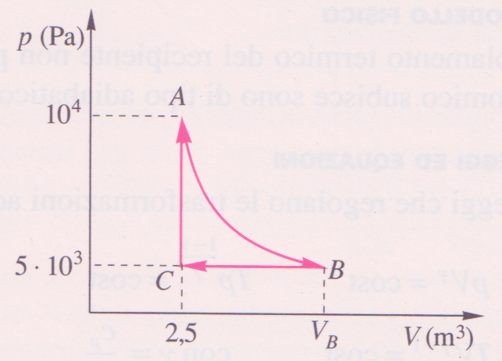

10 moli di Argon subiscono la trasformazione ciclica ABCA rappresentata in figura. AB è un’isoterma a temperatura di 300K, BC una isobara alla pressione indicata in figura e CA una isocora a volume 2,5m³. Calcola le quantità di calore scambiate nelle trasformazioni BC e CA.

Prof. Roberto Capone III Verifica sommativa di Fisica Classe IV sez. A
Traccia C
Problema n°1
Calcolare il lavoro eseguito da due moli di gas 2 moli di gas perfetto mantenuto alla temperatura costante di 20°C che si espande dal volume al volume . Si calcoli inoltre la quantità di calore scambiata.

Problema n°2

Se la temperatura di una mole di gas perfetto varia di 45°C, la sua energia interna varia di 295,5J. Trovare il calore specifico molare a volume costante del gas

Problema n°3

Durante un esperimento il volume di aria contenuto in un serbatoio ben sigillato viene modificato agendo su uno stantuffo. Quando lo stantuffo è sollevato lentamente in modo che la temperatura rimanga costante, il volume dell’aria aumenta di 90 mL e la pressione si riduce a 1/3 di quella iniziale. Calcola il volume iniziale di aria.

Problema n°4

Calcola la variazione di temperatura di 3 moli di azoto che assorbono una quantità di calore Q=41,9J dall’esterno nel caso in cui:
- Si mantiene costante il volume
- Si mantiene costante la pressione

